1. 【流程控管】主管若無權限指定時間，系統提示的訊息有誤。

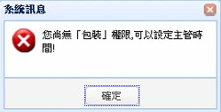

1. 【流程控管】新增scroll bar。

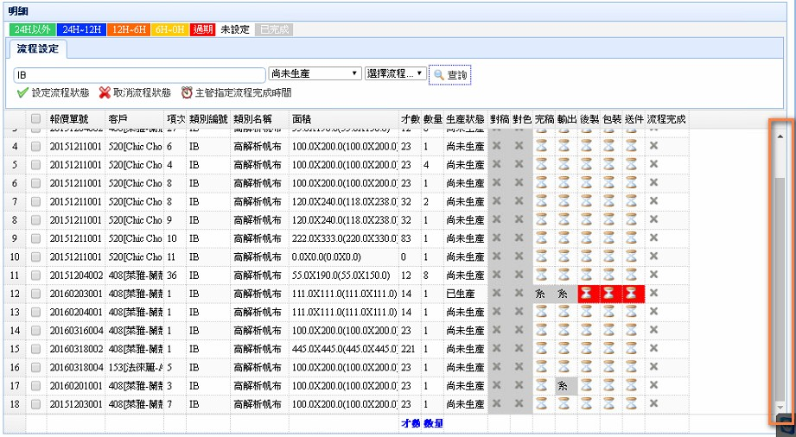

1. 【類別三】新增「後製、包裝」及「送件」流程控管設定。

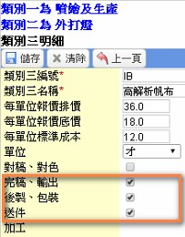

1. 【報價單】原「描述」改為「系統資訊」，新增對內備註為「描述」、新增對外備註為「備註」。

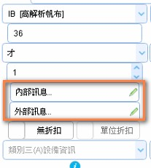

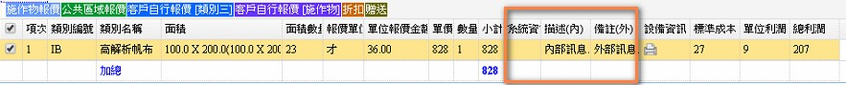

1. 【快速查詢】客戶不能輸入關鍵字查詢。

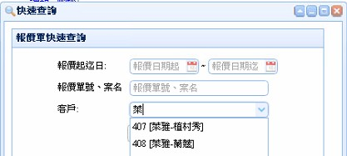

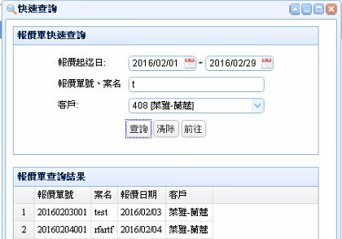

1. 【報價單】客戶可建立相同類別但報價單位不同的報價資料，報價時可切換。

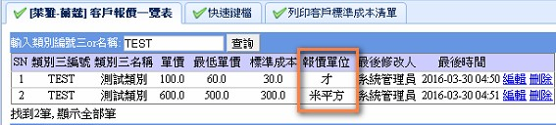

選擇報價單位「才」

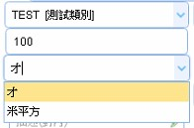

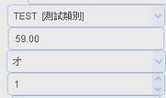

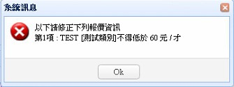

選擇報價單位「米平方」

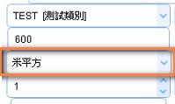 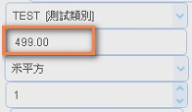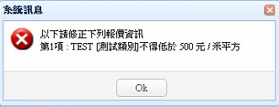

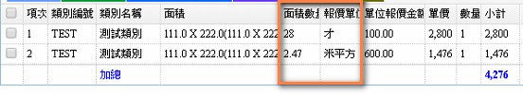

1. 【庫存管理】手機點選報廢功能，要出現「已完成報廢」等資訊。

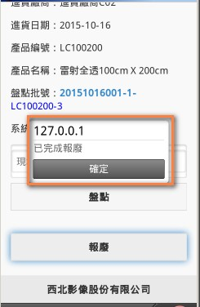

1. 【報價單】改善Loading速度。

※取消欄位自動調整欄寬

1. 尚未完成【庫存管理】新增餘料功能。